VCW reist zum letzten Saisonspiel nach Suhl – die Vorschau

(Silas Gottwald / Wiesbaden / 11.03.2021) Am Samstag steht für den VC Wiesbaden gegen den VfB Suhl LOTTO Thüringen das letzte Ligaspiel der Saison 2021/2021 auf dem Programm. Anpfiff in der „Wolfsgrube“ in Suhl ist um 19:00 Uhr. Die Partie wird für alle Fans live und kostenlos auf sporttotal.tv übertragen.
Die Situation
Nach der knappen 2:3-Niederlage am vergangenen Samstag gegen Aachen und dem 0:3 gegen Allianz MTV Stuttgart hat der VCW in dieser Saison den Einzug in die Play-offs um die Deutsche Meisterschaft verpasst. Damit endet diese in vielerlei Hinsicht besondere Spielzeit mit dem Spiel gegen Suhl am Samstag.
Doch in der Liga sind noch einige spannende Duelle offen, die allesamt am Samstag zur großen Entscheidung kommen: Stuttgart und Dresden kämpfen im Fernduell um Platz eins. Außerdem geht es für Aachen und Münster noch um Platz acht und damit den Einzug in die Play-offs. Wiesbadens Gegner Suhl kann noch den fünften Tabellenrang erreichen und damit kurz vor Ende der Hauptrunde noch die Roten Raben Vilsbiburg überholen.
Der Gegner
Der VfB Suhl LOTTO Thüringen hat eine so erfolgreiche Saison hinter sich wie seit vielen Jahren nicht mehr. Nachdem das Team in der vergangenen Saison nach Abschluss der Hauptrunde Tabellenletzter war, hatten die Verantwortlichen einen klaren Schnitt gezogen und alle Spielerinnen sowie den Trainerstab ausgetauscht. Nur Publikumsliebling Claudia Steger hatte einen neuen Vertrag erhalten. Die Resultate zeigen, dass sich der riskante Weg gelohnt hat: Von 19 Partien konnten 12 gewonnen werden und Platz sechs ist bereits sicher.
Die Fakten
Im Hinspiel musste sich der VCW in einem umkämpften Spiel mit 1:3 geschlagen geben. Im Rückspiel wollen es Selma Hetmann und ihr Team noch einmal besser machen: „Für uns als Team ist es das letzte Mal, dass wir alle zusammenspielen. Wir wollen gemeinsam noch einmal alles geben, keinen Ball verloren geben und einfach Spaß haben. Außerdem wollen wir Suhl zumindest einmal in dieser Saison schlagen.“ So sieht es auch VCW-Cheftrainer Christian Sossenheimer: „Es gilt, noch einmal eine gute Leistung auf das Feld zu bringen, um sich mit einem Sieg aus der Saison zu verabschieden. Wir fahren definitiv nach Suhl, um nochmal Punkte mitzunehmen.
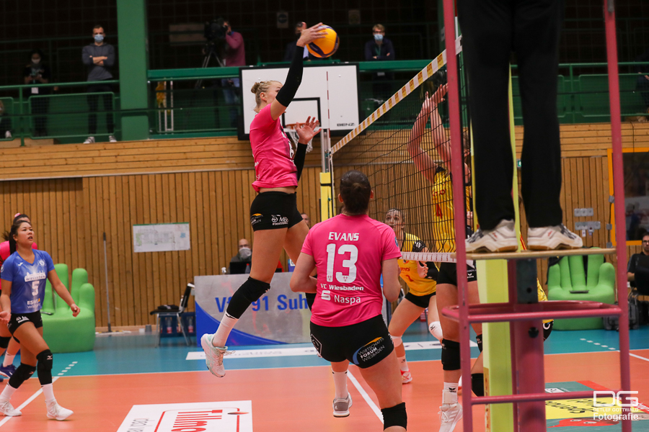In der Suhler „Wolfsgrube“ findet am Samstag das letzte Saisonspiel des VCW statt. Foto: Detlef Gottwald

Über den VC Wiesbaden

Der 1. Volleyball-Club Wiesbaden e.V. wurde 1977 gegründet und ist spezialisiert auf Frauen- und Mädchenvolleyball. Die professionelle Damen-Mannschaft ist seit 2004 ohne Unterbrechung in der
1. Volleyball-Bundesliga vertreten und spielt ihre Heimspiele in der Sporthalle am Platz der Deutschen Einheit, im Herzen der hessischen Landeshauptstadt. Die bislang größten sportlichen Erfolge des VC Wiesbaden sind der Einzug in das DVV-Pokalfinale in der Saison 2012/2013 und 2017/2018 sowie die Deutsche Vizemeisterschaft in der Saison 2009/2010. Auch die erfolgreiche Nachwuchsarbeit ist Teil des VCW. Aktuell bestehen über 30 Nachwuchs-Teams, die in den vergangenen Jahren zahlreiche Titel bei überregionalen Volleyball-Meisterschaften sowie im Beachvolleyball erkämpften. Als Auszeichnung dafür erhielt der VC Wiesbaden im Jahr 2016 das „Grüne Band“ des Deutschen Olympischen Sportbundes (DOSB).
Der VC Wiesbaden ist Lizenzgeber der unabhängigen VC Wiesbaden Spielbetriebs GmbH, die die Erstliga-Mannschaft stellt. Der Verein ist zudem Mitglied der Volleyball Bundesliga (www.volleyball-bundesliga.de) sowie des Hessischen Volleyballverbands (www.hessen-volley.de). Das Erstliga-Team wird präsentiert vom Platin-Lilienpartner ESWE Versorgungs AG (www.eswe.com).
Text- und Bildmaterial stehen honorarfrei zur Verfügung – beim Bild gilt Honorarfreiheit ausschließlich bei Nennung des Fotografen. Weitere Pressemitteilungen und Informationen unter: www.vc-wiesbaden.de

